Prezado interessado
Com o intuito de orientá-lo a fazer o processo de inscrição, elaboramos o passo a passo abaixo. Solicitamos que a ordem das etapas seja respeitada, para que o processo de inscrição seja realizado corretamente, evitando-se procedimentos errados que dificultem o seu processo de inscrição.
Atenção: Antes de realizar os procedimentos de envio da documentação, solicitamos que realize a leitura atenta ao Edital de Credenciamento nº 001/2024.
Toda e qualquer dúvida sobre este processo deve ser encaminhada ao e-mail credenciamento@badesul.com.br.
Antes de iniciar o procedimento abaixo, pedimos atenção especial aos pontos específicos:
- Acessar os formulários pelo navegador EDGE;
- O preenchimento dos campos do CNPJ e do CPF devem ser efetuados SEM PONTOS E SEM TRAÇOS, sendo preenchidos exatamente da mesma forma em todos os documentos;
- Os Formulários devem ser preenchido em um mesmo momento, para que não seja expirado o tempo de preenchimento;
- Realizar os passos informados a seguir:
1º PASSO

  - Acessar o formulário “01 - REQUERIMENTO PARA CREDENCIAMENTO”, através do Link disponível na página do Badesul.
  - Preencher com os dados da empresa, serviços e macrorregiões desejadas para o credenciamento (os campos de preenchimento obrigatório serão indicados no formulário);
  - Após realizar o completo preenchimento, voltar no início da primeira página do formulário e clicar no ícone “disquete” presente na parte superior para salvar o documento, conforme imagem abaixo:
  - Ao clicar no disquete, o formulário será enviado para o sistema, e ele será convertido em PDF na página seguinte no seu navegador. Não feche a página sem antes realizar o download o documento. É imprescindível que esse documento seja baixado e salvo em seu computador, para posterior assinatura;
  - Realize a assinatura do documento, podendo ser assinatura digital, desde que em conformidade com o Certificado ICB- Brasil, ou então manualmente; neste último caso, a assinatura deve estar de acordo com o documento de identificação apresentado.
  - Salve o documento assinado no formato .pdf para posterior envio.
2º PASSO

  - Acessar o laudo “02 - CADASTRO POR PROFISSIONAL”, através do Link através do Link disponível na página do Badesul.
  - Fazer a leitura com atenção de todas as suas informações;
  - Fazer o preenchimento completo deste formulário;
  - Preencher o mesmo e-mail principal informado no formulário “01 – PEDIDO DE CREDENCIAMENTO”, pois este será o e-mail utilizado para troca das informações oficiais;
  - Realizar os mesmos procedimentos de salvamento e assinatura do 1º PASSO;
  - Caso haja mais de um profissional, preencher tantos novos formulários “02 - CADASTRO POR PROFISSIONAL” quanto necessários, seguindo novamente os passos anteriores para cada um dos formulários;
  - Recomendamos fazer o agrupamento dos formulários preenchidos e assinados por alguma ferramenta unificadora de pdf para posterior envio.

3º PASSO

  - Acessar o formulário “03 - DECLARAÇÃO DE QUE NÃO EMPREGA MENOR DE 18 ANOS” através do Link disponível na página do Badesul.

  - Fazer o devido preenchimento completo deste formulário, repetindo os mesmos procedimentos de salvamento e assinatura do 1º PASSO.

4º PASSO

  - REUNIR TODOS OS DOCUMENTOS exigidos pelo edital de credenciamento nº 001/2024, salvando cada documento em formato pdf e renomear cada arquivo da seguinte forma:
- “01 - Requerimento para credenciamento”;
- “02 - Cadastro Profissional”;
- “CREA – Empresa”;
- “CREA – Profissional”;
- “Certidão do Acervo Técnico”;
- “Atestados”;
- “Laudo de comprovação de experiência, se for o caso”;
- “03 - Declaração de que não emprega menor de 18 anos”;
- “Ato Constitutivo da Pessoa Jurídica”;
- “Certidão Negativa de Falência”;
- “Identidade - Representante da Pessoa Jurídica”;

5º PASSO

  - Acessar o último formulário a ser preenchido “04 - FORMULÁRIO DE PROTOCOLO”, através do Link disponível na página do Badesul.
  - Fazer a leitura com atenção das instruções contidas e preencher os campos necessários e o nome dos arquivos que serão encaminhados;
  - O e-mail cadastrado neste protocolo deve ser o mesmo e-mail principal informado no Formulário de Requerimento.
  - Caso o número e tamanho de documentos exceda os campos previstos originalmente, informar no campo de observações sobre a necessidade de envio posterior de documentação complementar, da seguinte forma:
Mas atenção: os documentos principais precisam ser encaminhados neste momento. Caso os documentos não sejam anexados, o pedido de credenciamento será cancelado.
Posteriormente serão orientado sobre a forma de encaminhamento de documentação complementar.
  - Após clicar no disquete na parte superior para fazer o salvamento, será direcionado para a página para realizar o upload de toda a documentação reunida nas etapas anteriores:
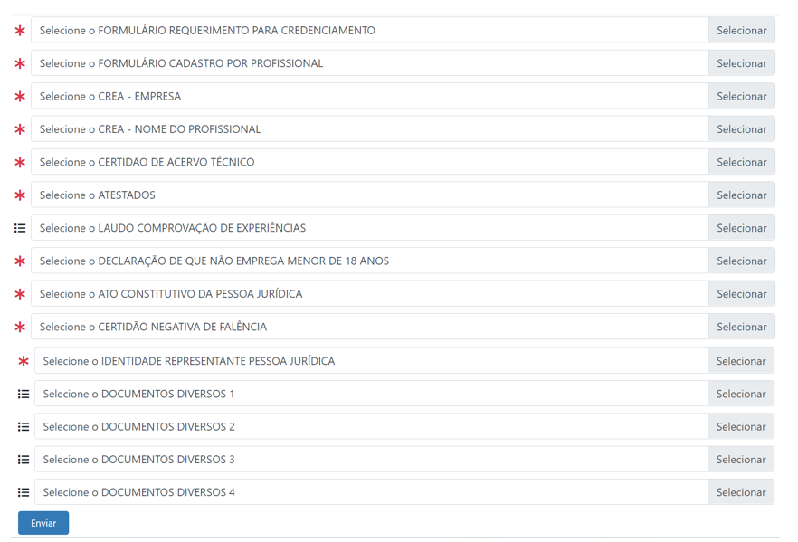

  - Clique com o botão esquerdo do mouse em 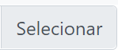para cada campo para fazer o upload da respectiva documentação, na mesma ordem da lista, cuidando para colocar o documento em seu campo correto;
  - Os campos com asterisco são de upload de documentação obrigatória;
  - O único formato permitido para envio de arquivos é o formato .pdf;
  - Cada arquivo deve ter até 10GB;
  - Os quatro últimos campos são referentes a envio de documentações complementares que a empresa jugar necessário, ou, ainda, para fracionamento de arquivo, se for o caso;
  - Caso haja mais de um arquivo separado para um mesmo tipo de documento a ser anexado, recomendamos o uso de ferramentas unificadoras de pdf. Nesse sentido, informamos que não é possível realizar o upload de mais de um arquivo no mesmo campo, também não sendo possível enviar arquivos compactados;
  - Após fazer o upload nos campos corretos de cada documento, clicar em 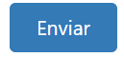
  - na próxima página a ser aberta, salvar o arquivo em formato pdf gerado posteriormente. Atenção, salve este documento pois ele contém o código do protocolo que servirá como base para o ordenamento do credenciamento.
OBSERVAÇÕES ADICIONAIS

Após salvar o “03 - Formulário de Protocolo”, será encaminhado mensagem automática ao e-mail informado confirmando do recebimento dos documentos, o que ainda não garante o sucesso no credenciamento. Caso esse e-mail não seja recebido, favor contatar através do e-mail credenciamento@badesul.com.br.
Após a checagem inicial sobre a documentação apresentada, a empresa será informada sobre o sucesso ou insucesso no aceite inicial dos documentos. Enfatiza-se, essa etapa ainda não abrange a análise técnica da documentação, podendo haver questionamentos posteriores. Este comunicado de sucesso não indica a confirmação do credenciamento.
Somente após a conclusão da Análise Técnica, em até 90 dias corridos, haverá a confirmação sobre o credenciamento, ou solicitação de complementação de documentos ou justificativas adicionais (caso seja necessário) ou, ainda, a recusa formal sobre o pedido de credenciamento através de mensagem encaminhada ao e-mail principal.
As impugnações ao Edital e os recursos contra as decisões referentes ao processo deverão ser formalizados e protocoladas no Badesul, no endereço da sua Sede, situada na Rua Andrade Neves, 175 – Térreo – Centro Histórico – Porto Alegre (RS) e/ou pelo e-mail: credenciamento@badesul.com.br e seu processamento se dará por intermédio da Comissão de Licitação.
A INTERESSADA terá o prazo de 05 (cinco) dias úteis, a contar do 1º (primeiro) dia útil subsequente ao recebimento do e-mail que comunicou o indeferimento do requerimento para interpor recursos contra a decisão.
A Comissão de Licitação terá o prazo de 5 (cinco) dias úteis para receber, examinar e decidir a respeito dos recursos interpostos contra suas decisões, ou, caso mantenha sua decisão, encaminhá-los nesse mesmo prazo à Instância Superior para a decisão final.
Não serão conhecidos os recursos apresentados fora do prazo e/ou subscritos por representante não habilitado legalmente ou não identificado no processo para responder pelo INTERESSADO.

